TRƯỜNG CAO ĐẲNG THỰC HÀNH FPT



**-----------🕮🕮🕮-----------**



**ASSIGMENT HOÀN THIỆN**

Điều khiển xe từ xa

**Giáo viên hướng dẫn*:*** *Trần Thanh Long*

**Thành viên:** Bùi Hải Bình

Phạm Long Vũ

Nguyễn Minh Tùng

Tạ Đức Chính

Lê Tuấn Anh

Bùi Duy Quang

**Hà Nội – 2022**

**MỤC LỤC**

Phần 1 – TỔNG QUAN VỀ IOT 4

**1.1 Giới thiệu** 4

**1.2 Đặc điểm IOT** 6

**1.3 Ứng dụng IOT** 7

Phần 2: - GIỚI THIỆU ĐỀ TÀI 9

**2.1 Phân tích** 9

**2.2 Đề tài** 9

**2.3 Thành viên** 9

**2.4 Kế hoạch dự án** 10

Phần 3 – PHÂN TÍCH VÀ THIẾT KẾ HỆ THỐNG 10

**3.1 Yêu cầu hệ thống** 10

**3.2 Giới thiệu phần cứng** 11

**3.3** **Sơ đồ khái quát** 17

**3.4 Giao diện trực quan** 18

Phần 5 – THỰC HIỆN DỰ ÁN 19

**LỜI CẢM ƠN**

Để hoàn thành đề tài nghiên cứu này, lời đầu tiên cho phép nhóm sinh viên được gửi lời cảm ơn chân thành đến toàn thể quý thầy cô Trường Cao Đẳng FPT POLYTECHNIC HÀ NỘI nói chung và các thầy cô trong Khoa Công Nghệ Thông Tin nói riêng, những người đã tận tình hướng dẫn, trang bị cho nhóm sinh viên những kiến thức nền tảng và kiến thức chuyên ngành quan trọng, giúp nhóm sinh viên có được cơ sở lý thuyết vững vàng và đã luôn tạo điều kiện giúp đỡ tốt nhất cho nhóm sinh viên trong quá trình học tập và nghiên cứu.

Đặc biệt, nhóm sinh viên xin chân thành cảm ơn thầy Trần Thanh Long đã tận tình

giúp đỡ, đưa ra những định hướng nghiên cứu cũng như hướng giải quyết một số vấn đề để nhóm sinh viên có thể thực hiện tốt đề tài. Trong thời gian làm việc với thầy, nhóm sinh viên đã không ngừng tiếp thu thêm nhiều kiến thức được chỉ dạy từ thầy, luôn thể hiện một thái độ nghiên cứu nghiêm túc, hiệu quả và đây cũng là điều rất cần thiết trong quá trình học tập và làm việc sau này đối với nhóm sinh viên.

Mặc dù đã cố gắng hết sức, xong do điều kiện thời gian và kinh nghiệm thực tế của nhóm nghiên cứu còn ít, cho nên đề tài không thể tránh khỏi thiếu sót. Vì vậy, nhóm sinh viên rất mong nhận được sự đóng góp ý kiến của quý thầy, cô giáo.

Xin chân thành cảm ơn!

# Phần 1 – TỔNG QUAN VỀ IOT

## **1.1 Giới thiệu**

***Khái niệm***

Internet of Things hay IOT, Internet Vạn Vật là thuật ngữ dùng chung để đề cập đến hàng tỷ thiết bị vật lý trên khắp thế giới hiện đang được kết nối với Internet. Chúng thu thập và chia sẻ dữ liệu với nhau. Nhờ sự xuất hiện của chip máy tính siêu rẻ và sự phổ biến của mạng không dây, người ta có thể biến bất cứ thứ gì từ thứ nhỏ như viên thuốc đến lớn như máy bay trở thành một phần của IOT.

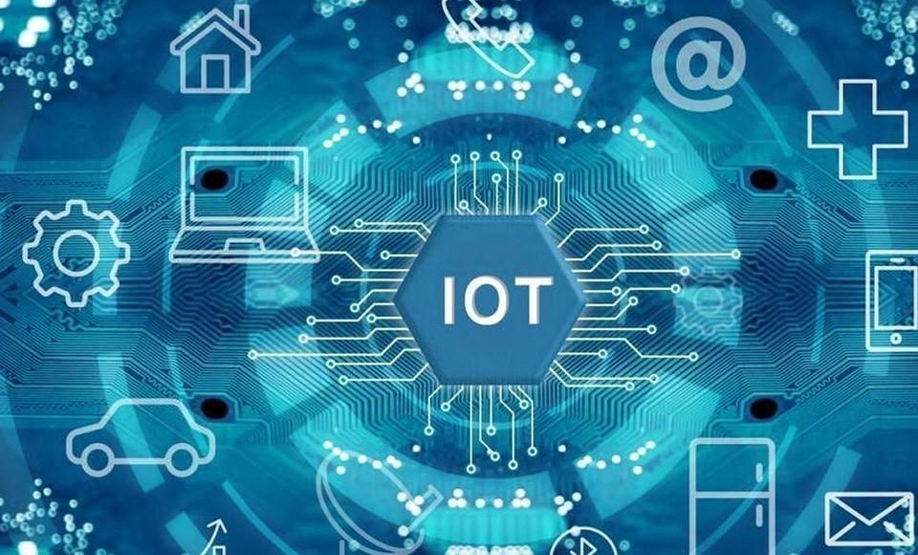

Việc kết nối tất cả các đối tượng khác nhau này và bổ sung thêm các cảm biến sẽ tăng thêm mức độ thông minh kỹ thuật số cho các thiết bị truyền thống, cho phép chúng giao tiếp dữ liệu thời gian thực mà không cần đến con người. IOT đang làm cho cấu trúc của thế giới xung quanh chúng ta trở nên thông minh hơn và phản ứng nhanh hơn, hợp nhất vũ trụ vật lý và kỹ thuật số.

***Lịch sử phát triển***

Ý tưởng thêm cảm biến và trí thông minh vào các vật bình thường đã được thảo luận trong suốt những năm 1980 và 1990. Tuy nhiên, tiến độ thực hiện dự án này đã diễn ra rất chậm vì công nghệ lúc đó chưa sẵn sàng. Các chip quá lớn và cồng kềnh cũng như không có cách nào để các đối tượng giao tiếp hiệu quả.

Cần phải có những bộ xử lý rẻ và tiết kiệm điện để sử dụng kết nối hàng tỷ thiết bị khác. Việc áp dụng các RFID (chip năng lượng thấp có thể giao tiếp không dây) đã giải quyết được một số vấn đề này. Cùng với sự sẵn có của Internet băng thông rộng và mạng di động, thế giới đủ địa chỉ IP để cung cấp cho mọi thiết bị... đặc biệt khi có sự xuất hiện của IPv6. Đây đều là những bước cần thiết để mở rộng quy mô của IOT.

Kevin Ashton đã sử dụng cụm từ "Internet of Things" vào năm 1999 mặc dù phải mất ít nhất một thập kỷ nữa để công nghệ này có quy mô đúng như mong đợi.

Việc thêm chip RFID vào các thiết bị đắt tiền để theo dõi vị trí của chúng là một trong những ứng dụng IOT đầu tiên. Nhưng kể từ đó, chi phí bổ sung cảm biến và kết nối Internet đã tiếp tục giảm. Do đó, các chuyên gia dự đoán rằng chức năng cơ bản này có thể chỉ tốn 0,1 USD vào một ngày nào đó và mọi thứ đều có thể kết nối với Internet.

Ban đầu, IOT hữu ích nhất đối với kinh doanh và sản xuất. Khi đó, ứng dụng của IOT còn được gọi là Machine to Machine (M2M). Tuy nhiên, trọng tâm của IOT hiện là lấp đầy Internet vào tất cả các ngõ ngách bằng các thiết bị thông minh.

## 

## **1.2 Đặc điểm IOT**

1. **Thông minh**

IOT có mạng lưới các thực thể thông minh, chúng có khả năng tự tổ chức và hoạt động riêng lẻ, tùy vào các tình huống và môi trường khác nhau, để từ đó chúng có thể tự liên lạc với nhau để trao đổi thông tin và dữ liệu. Việc tích hợp ứng dụng IOT và hợp trí thông minh có thể giúp các thiếtbị, máy móc và phần mềm thu thập được phân tích các dấu vết điện tử của con người khi mà chúng ta tương tác với những thứ thông minh, và cũng từ đó chúng ta có thể phát hiện ra các tri thức mới liên quan đến cuộc sống và hành vi của con người.

* 1. **Cấu trúc dựa trên sự kiện**

IOT sẽ có thể phản hồi dựa vào các sự kiện được diễn ra trong lúc chúng hoạt động theo thời gian thực.

* 1. **Là một cấu trúc phức tạp**

Như các bạn đã biết thì IOT chính là một lượng lớn các liên kết giữa các thiết bị, máy móc và dịch vụ với nhau, ngoài ra IOT còn có khả năng thêm vào các nhân tố mới khác.

* 1. **Kích thước**

IOT là mạng lưới có khả năng chứa đến 50 đến 100 nghìn tỉ các đối tượng kết nối và mạng lưới này có thể theo dõi sự di chuyển của từng đối tượng.

* 1. **Không gian và thời gian**

IOT có thể thu thập được nhiều dữ liệu với nhau, và đặc biệt là có thể có các dữ liệu thừa về địa điểm, việc xử lý dữ liệu đó được xem như là không hiệu quả, bởi việc xử lý một khối lượng lớn các dữ liệu trong thời gian sẽ có thể đáp ứng cho các hoạt động của các đối tượng khác, và đây cũng chính là một thách thức lớn hiện nay.

## **1.3 Ứng dụng IOT**

1. **Ngành chế tạo**

Các nhà sản xuất có thể đạt được lợi thế cạnh tranh bằng cách sử dụng giám sát dây chuyền sản xuất để cho phép bảo trì chủ động trên thiết bị khi cảm biến phát hiện ra lỗi sắp xảy ra.

Các cảm biến thực sự có thể đo lường khi sản lượng sản xuất bị tổn hại. Với sự trợ giúp của cảnh báo cảm biến, các nhà sản xuất có thể nhanh chóng kiểm tra độ chính xác của thiết bị hoặc loại bỏ nó khỏi sản xuất cho đến khi nó được sửa chữa. Điều này cho phép các công ty giảm chi phí hoạt động, có thời gian hoạt động tốt hơn và cải thiện quản lý hiệu suất tài sản.

1. **Ngành ô tô**

Ngành công nghiệp ô tô đã nhận ra những lợi thế đáng kể từ việc sử dụng các ứng dụng IOT. Ngoài những lợi ích của việc áp dụng IOT vào dây chuyền sản xuất, các cảm biến có thể phát hiện lỗi thiết bị sắp xảy ra trên các phương tiện đã đi trên đường và có thể cảnh báo cho người lái xe một cách chi tiết.

Nhờ thông tin tổng hợp được thu thập bởi các ứng dụng dựa trên IOT, các nhà sản xuất và nhà cung cấp ô tô có thể tìm hiểu thêm về cách giữ cho xe chạy và thông báo cho chủ xe về các thông tin phía trước.

1. **Giao thông vận tải**

Các đội xe ô tô, xe tải và tàu chở hàng tồn kho có thể được định tuyến lại dựa trên điều kiện thời tiết, tính sẵn có của xe hoặc tính khả dụng của tài xế, nhờ dữ liệu cảm biến IOT. Bản thân hàng tồn kho cũng có thể được trang bị các cảm biến để theo dõi và kiểm soát nhiệt độ.

Các ngành công nghiệp thực phẩm và đồ uống, hoa và dược phẩm thường là những mặt hàng tồn kho nhạy cảm với nhiệt độ sẽ được hưởng lợi rất nhiều từ các ứng dụng giám sát IOT gửi thông báo khi nhiệt độ tăng hoặc giảm có thể ảnh hưởng đến sản phẩm.

1. **Ngành bán lẻ**

Các ứng dụng IOT cho phép các công ty bán lẻ quản lý hàng tồn kho, cải thiện trải nghiệm của khách hàng, tối ưu hóa chuỗi cung ứng và giảm chi phí hoạt động.

Ví dụ: kệ thông minh được trang bị cảm biến trọng lượng có thể thu thập thông tin dựa trên RFID và gửi dữ liệu tới nền tảng IOT để tự động theo dõi hàng tồn kho và kích hoạt cảnh báo nếu các mặt hàng sắp hết.

1. **Chăm sóc sức khỏe**

IOT cung cấp nhiều lợi ích cho ngành chăm sóc sức khỏe. Bác sĩ, y tá  thường cần biết chính xác vị trí của các tài sản hỗ trợ bệnh nhân như xe lăn. Khi xe lăn của bệnh viện được trang bị cảm biến IOT, chúng có thể được theo dõi từ ứng dụng giám sát tài sản IOT để bất kỳ ai đang tìm kiếm đều có thể nhanh chóng tìm thấy chiếc xe lăn có sẵn gần nhất.

Nhiều tài sản của bệnh viện có thể được theo dõi theo cách này để đảm bảo sử dụng hợp lý cũng như kế toán tài chính cho các tài sản vật chất trong mỗi khoa.

# 

# Phần 2: - GIỚI THIỆU ĐỀ TÀI

## **2.1 Phân tích**

**2.1.1. Hiện trạng**

Internet kết nối vạn vật (IOT) là một khái niệm phản ánh một tập hợp kết nối của mọi thứ, vào bất cứ lúc nào, bất kỳ nơi nào, bất kỳ dịch vụ nào, và bất kỳ mạng nào. IOT là một trong những thế hệ công nghệ tiếp theo có thể tác động đến toàn bộ các ngành, nghề trong mọi lĩnh vực...

## **2.2 Đề tài**

Xe điều khiển từ xa phục vụ học tập và nghiên cứu về ESP 8266 và HC06.

## **2.3 Thành viên**

|  |  |  |  |
| --- | --- | --- | --- |
| Nhóm IOT | | | |
| STT | Họ và tên | MSSV | Phân công từng thành viên |
| 1 | Bùi Hải Bình | PH12933 | Tìm tài liệu tham khảo,phân chia công việc,đấu nối mạch điện lắp ráp xe,kiểm thử thiết bị |
| 2 | Phạm Long Vũ | PH13134 | Viết Code chức năng rẽ trái, rẽ phải của xe,nghiên cứu thiết kế,lắp đặt và đấu nối thiết bị. |
| 3 | Lê Tuấn Anh | PH12696 | Viết Code chức năng tiến lùi của xe, nghiên cứu thiết kế, |
| 4 | Tạ Đức Chính | PH12237 | Thiết kế phác thảo giao diện bằng Fritzing của giai đoạn 1,tham gia thảo luận đóng góp ý kiến |
| 5 | Nguyễn Minh Tùng | PH13184 | Thiết kế slide và thuyết trình, tìm kiếm tài liệu tham khảo,thiết kế phác thảo giao diện bằng Fritzing của giai đoạn 2. |
| 6 | Bùi Duy Quang | PH12201 | Lên ý tưởng đề tài công việc GD1,lắp ráp thiết bị giai đoạn 1,tham gia thảo luận đóng góp ý kiến |

## 

## **2.4 Kế hoạch dự án**

|  |  |  |  |  |  |
| --- | --- | --- | --- | --- | --- |
| **TT** | CÔNG VIỆC | **BẮT ĐẦU** | **KẾT THÚC** | **TÌNH TRẠNG** | **GHI CHÚ** |
| 1 | Thiết kế và lên ý tưởng về dự án | 30/1 | 2/2 | hoàn thiện |  |
| 2 | Tìm mua thiết bị phù hợp với thiết kế đề ra | 2/2 | 5/2 | hoàn thiện |  |
| 3 | Nghiên cứu về các chức năng của sản phẩm, | 5/2 | 19/2 | hoàn thiện |  |
| 4 | Làm báo cáo về và slide về sản phẩm | 5/2 | 19/2 | hoàn thiện |  |
| 5 | Kiểm tra lỗi của sản phẩm, đóng gói | 19/2 | 24/2 | hoàn thiện |  |
| 6 | Giới thiệu sản phẩm . | 24/2 | 25/2 | hoàn thiện |  |

# Phần 3 – PHÂN TÍCH VÀ THIẾT KẾ HỆ THỐNG

## **4.1 Yêu cầu hệ thống**

* Yêu cầu phần mềm
  + Tích hợp sẵn thông qua định hướng của nhóm
  + Có kết nối sẵn sàng Internet.
* Môi trường
* Có kết nối internet.
* Trang bị đầy đủ các vật chất hỗ trợ

-CODE

## // khai báo thư viện

## #define BLYNK_PRINT Serial

## #include <ESP8266WiFi.h>

## #include <BlynkSimpleEsp8266.h>

## //Motor PINs

## #define IN1 D0

## #define IN2 D1

## #define IN3 D2

## #define IN4 D3

## // biến điều hướng cho xe

## bool forward = 0;

## bool backward = 0;

## bool left = 0;

## bool right = 0;

## // cấu hình wifi và blynk app

## char auth[] = "b1kuU6v6cN_0d_7nwjTK-7ugZuxyPElv"; // blynk auth token

## char ssid[] = "Thang Hue T3"; // tên wifi

## char pass[] = "88888888"; // mật khẩu wifi

## void setup() {

## // mở serial ở baud rate 9600

## Serial.begin(9600);

## // thiết đăt các chân ở chế độ output

## pinMode(IN1, OUTPUT);

## pinMode(IN2, OUTPUT);

## pinMode(IN3, OUTPUT);

## pinMode(IN4, OUTPUT);

## // bắt đầu app blynk

## // blynk auth token, tên wifi, pass wifi, tên server blynk, port

## Blynk.begin(auth, ssid, pass,"blynk-server.com", 8080);

## }

## // hàm đọc dữ liệu từ blynk, param.asInt hàm lấy giá trị về số nguyên

## BLYNK_WRITE(V0) {

## forward = param.asInt();

## }

## BLYNK_WRITE(V1) {

## backward = param.asInt();

## }

## BLYNK_WRITE(V2) {

## left = param.asInt();

## }

## BLYNK_WRITE(V3) {

## right = param.asInt();

## }

## // hàm điều hướng xe

## void smartcar() {

## // nếu biến forward trả về giá trị = 1 thì gọi hàm carforward, bên dưới tương tự

## if (forward == 1) {

## carforward();

## Serial.println("carforward");

## } else if (backward == 1) {

## carbackward();

## Serial.println("carbackward");

## } else if (left == 1) {

## carturnleft();

## Serial.println("carfleft");

## } else if (right == 1) {

## carturnright();

## Serial.println("carright");

## } else if (forward == 0 && backward == 0 && left == 0 && right == 0) {

## carStop();

## Serial.println("carstop");

## }

## 

## }

## void loop() {

## Blynk.run();

## smartcar();

## }

## // hàm điều hướng xe

## // hàm tiến lên

## void carforward() {

## digitalWrite (IN3, LOW);

## digitalWrite (IN4, HIGH);

## digitalWrite (IN1, LOW);

## digitalWrite (IN2, HIGH);

## }

## // hàm đi lùi

## void carbackward() {

## digitalWrite (IN3, HIGH);

## digitalWrite (IN4, LOW);

## digitalWrite (IN1, HIGH);

## digitalWrite (IN2, LOW);

## }

## // quay động cơ phải

## void carturnright() {

## digitalWrite (IN1, LOW);

## digitalWrite (IN2, LOW);

## digitalWrite (IN3, LOW);

## digitalWrite (IN4, HIGH);

## }

## // quay động cơ trái

## void carturnleft() {

## digitalWrite (IN1, LOW);

## digitalWrite (IN2, HIGH);

## digitalWrite (IN3, LOW);

## digitalWrite (IN4, LOW);

## }

## // hàm dừng xe

## void carStop() {

## digitalWrite(IN1, LOW);

## digitalWrite(IN2, LOW);

## digitalWrite(IN3, LOW);

## digitalWrite(IN4, LOW);

## }

## **4.2 Giới thiệu phần cứng**

1.4 động cơ hộp giảm tốc, điện áp cung cấp cho động cơ 6-9V

2.4 bánh xe robot bằng nhựa , lốp chất liệu cao su

3.1 bộ ốc vít và ke để gắn động cơ vào khung xe

4.1 bộ cọc đồng để ghép 2 tấm đế mica

5.1 hộp đựng 3 pin 3.7V

6. ESP32 NodeMCU ESP8266

|  |  |
| --- | --- |
| 1. Động cơ hộp giảm tốc | |
|  | Điện áp hoạt động : 3~9VDC  Dòng điện tiêu thụ: 110~140mA  **Tỉ số truyền 1:48** 125 vòng/ 1 phút tại 3VDC.  208 vòng/ 1 phút tại 5VDC.  Moment: 0.5KG.CM  Kèm bánh xe đường kính 65mm. |
| 2.Đầu dây đỏ đen phân 2 cực âm và dương | 3. 4 bánh xe robot bằng nhựa |
| 4. Mạch **L298** | L298N tích hợp hai mạch cầu H.  Điện áp điều khiển: +5 V ~ +12 V  Dòng tối đa cho mỗi cầu H là: 2A (=>2A cho mỗi motor)  Điện áp của tín hiệu điều khiển: +5 V ~ +7 V  Dòng của tín hiệu điều khiển: 0 ~ 36mA (Arduino có thể chơi đến 40mA nên khỏe re nhé các bạn)  Công suất hao phí: 20W (khi nhiệt độ T = 75 ℃)  Nhiệt độ bảo quản: -25 ℃ ~ +130 ℃ |
| EPS8266  Module thu phát Wifi ESP8266 NodeMCU Lua CP2102 - Nshop | Đây là những module có thể gắn trên bề mặt chứa chip, sẵn sàng được gắn vào MCU, do Espressif, Ai-Thinker và một số nhà sản xuất khác sản xuất. Bo phát triển ESP8266: Đây là các bo phát triển IoT MCU hoàn chỉnh đã được cài đặt sẵn các module. Chúng được sử dụng cho các nhà phát triển và nhà sản xuất để tạo nguyên mẫu trong giai đoạn thiết kế, trước khi bắt đầu sản xuất.  Chân GPIO, Chân ADC, Ăng-ten Wi-Fi, Đèn LED, Che chắn , Bộ nhớ flash |

## **Sơ đồ**

**-** **Sơ đồ thiết bị cứng**

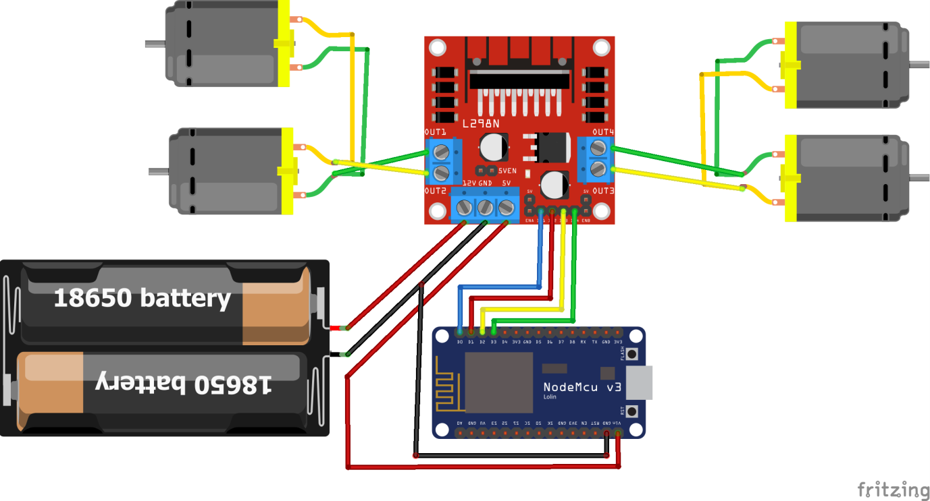

**- Sơ đồ kiến trúc hệ thống**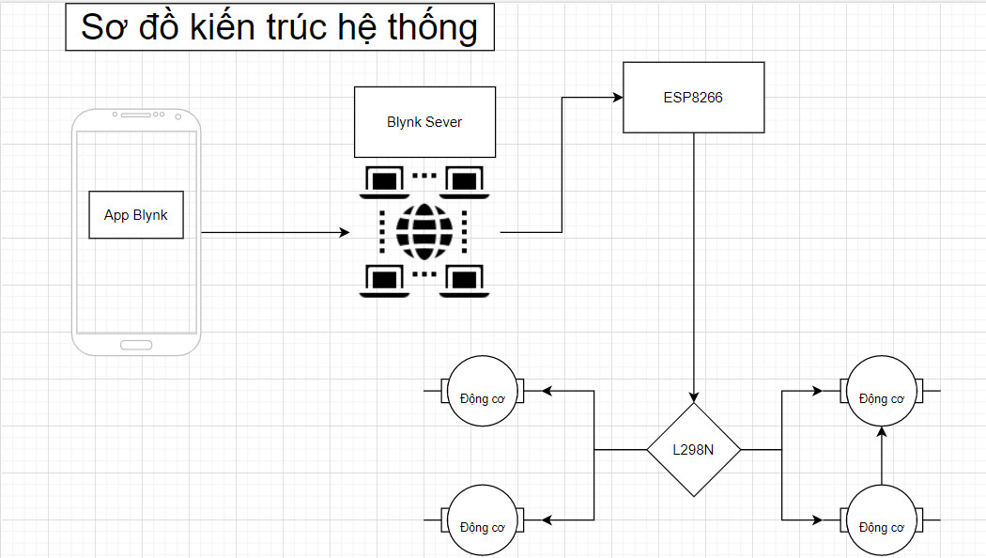

## 

## **4.4 Giao diện trực quan**

1. 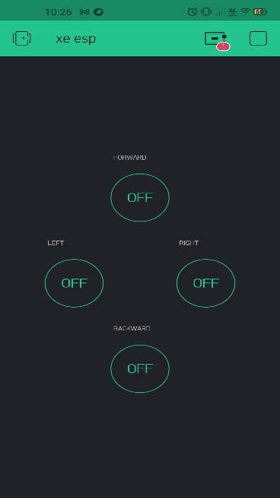**Giao diện Mobile App**
2. **Sản phẩm thực tế**



# Phần 5 – THỰC HIỆN DỰ ÁN

1.QUY TRÌNH LẮP ĐẶT

|  |  |
| --- | --- |
| Bước 1 Lắp ráp và định hình động cơ | Bước 2 Hàn dây để kết nối động cơ |
| Bước 3 Lắp khung tầng 2 của xe để lắp mạch và đi dây điện. | Bước 4 Chạy code đồng thời kết nối với điện thoại thông qua mạch ESP8266,… |
|  |